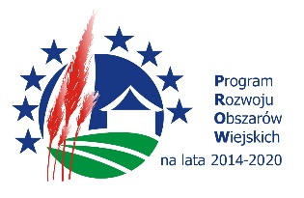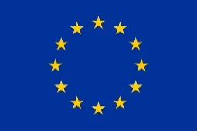

Europejski Fundusz Rolny na Rzecz Rozwoju Obszarów Wiejskich: Europa inwestująca w obszary wiejskie.

Działalność Nadwiślańskiej Grupy Działania „E.O.CENOMA”, w tym organizacja warsztatu refleksyjnego współfinansowana ze środków Unii Europejskiej w ramach działania *19. Wsparcie dla rozwoju lokalnego w ramach inicjatywy LEADER,* Programu Rozwoju Obszarów Wiejskich na lata 2014-2020. Instytucja zarządzająca Programem Rozwoju Obszarów Wiejskich na lata 2014-2020  
Ministerstwo Rolnictwa i Rozwoju Wsi

**WARSZTAT REFLEKSYJNY**

**Miejsce:** Nadwiślańska Grupa Działania ,,E.O.CENOMA” ul. Rynek 4, 32-820 Szczurowa

**Termin: 23 marzec 2021, godz. 11:00-16:00**

**Program Warsztatu**

1. **Rozpoczęcie warsztatu refleksyjnego**
2. **Realizacja LSR:**

* Ocena dotychczasowej realizacji finansowej i rzeczowej LSR
* Poziom realizacji działań LSR
* Osiągnięte wskaźniki
* Nabory wniosków - podsumowanie, ilość złożonych wniosków, dofinansowania, etap realizacji, zainteresowanie, okres weryfikacji

1. **Procedury, regulaminy, kryteria wybory projektów- jednoznaczność   
   i obiektywność,**
2. **Działania komunikacyjne, aktywizacja i funkcjonowanie biura LGD**
3. **Okres działania 2021-2022- plany realizacji i wdrażania LSR**
4. **Dyskusja, wnioski, zapytania**